TUTO CREATION LIVRE D’OR

1. fichier /nouveau 800/400 cocher transparent
2. calque /nouveau calque vierge L 200/ H 300 blanc
3.clic droit /paramétrage manuel : x 50 et y 40 Taille : 200/300
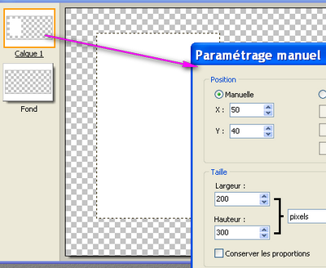
4.calque /dupliquer
5.calque 2 : clic droit /paramétrage manuel : x 53 et y 37 Taille : 200/305
décocher: " conserver les proportions "
6. clic droit /option ombre portée X 0 et Y0 opacité 50%
*7.calque/dupliquer
*8. clic droit /paramétrage manuel : et augmenter uniquement le X de 3 et diminuer y de 3
la taille : augmenter de 5 la hauteur uniquement
décocher: " conserver les proportions "
voir capture :
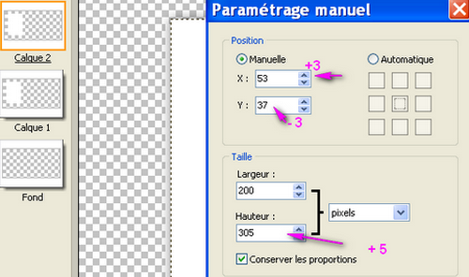
9. répétez les étapes *7 et 8 - 3 fois encore (en augmentant et diminuant les chiffres au chiffres précédent pour les autres calques à chaque fois
(ajouter X 3/enlever Y-3 et ajouter hauteur 5 )
10.sur le dernier calque du haut (le 5 chez moi )
11. filtre/contour progressif taille 20 couleur gris clair opacité 50%
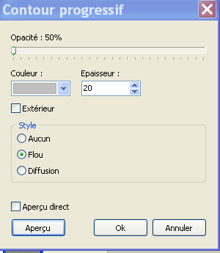
12.calque fusionner tout les calques
13.calque/ajouter un nouveau fond vierge --> transparence automatique
14.calque 1: calque /dupliquer
calque2: clic droit /paramétrage manuel X-276 et y 0
cliquez sur l'icône "symetrie horizontale"
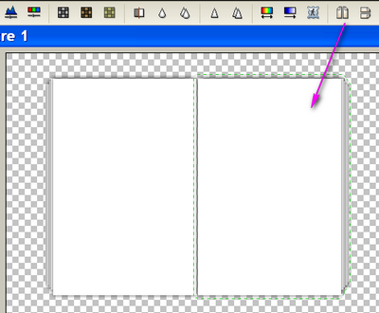
calque fusionner avec le calque inférieur
vous pouvez déplacer votre livre ou vous voulez sur le fond , si vous voulez ajouter des decos supplémentaires (c'est a ça que sert un ajouter un fond )
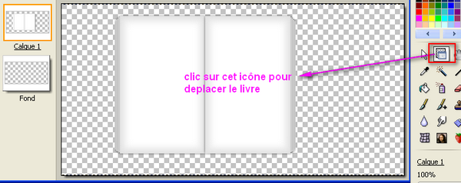
sélection/sélectionner le calque (pour ne pas dépasser )
outil artistique : choisir Sépia rayon 70 et "badigeonner" le livre
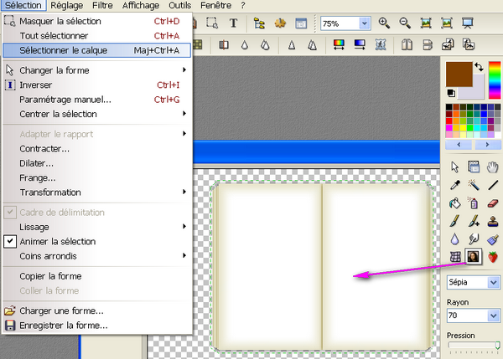
outil aerographe : pression et dispersion a 0
tapoter sur le ligne centrale du livre voir comme sur la capture
attention ne pas tapoter plusieurs fois au même endroit ce serait trop épais
il faut que ca soit léger
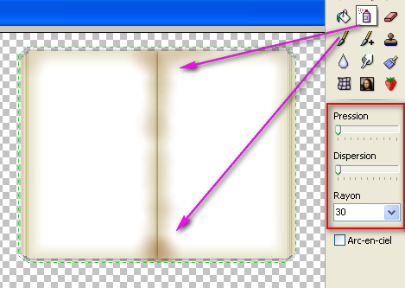
on peut ajouter : filtre effet d'otique : brume noir
édition/atténuer brume a votre gré
ensuite faites : filtre/couleur /sépia
clic sur le gros T (outil texte et écrire votre texte )
calque /transformer le texte en calque image )
calque/fusionner avec le calque inférieur
calque/nouveau ouvrir en tant que calque : vos déco ou l'encre et la plume
calque/nouveau ouvrir en tant que calque : le visage
clic droit /transformation paramétré : réglez l'échelle a 60
clic sur l'icône : sepia
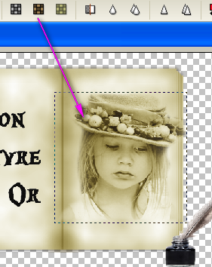
calque/nouveau ouvrir en tant que calque : le petit ruban
clic sur l'icône "symétrie horizontale " et placez le sur le centre du livre
clic droit /transformation paramétré et réglez l'angle comme vous voulez ou 16,20 °
ajouter ce que vous aimez pour personnaliser vos livre
et fusionner tout
image /recadrage automatique
enregistrer le en type .png

